功能說明 | 依照參數建立DNN結構
def | build
呼叫參數 | 參數英文名稱 | 參數中文名稱 | 必填 | 參數格式 | 參數值範例 | 說明
呼叫參數 | problem | 問題 | Y | str | 'regression' | 'regression' or 'classification'。  選擇'分類'或是' 迴歸'問題(配合定義網路結構使用，若是迴歸則output=1，分類則output根據csv解析結果自動做修正)
呼叫參數 | epochs | 時期 | Y | int | 15 | 整個dataset會掃多少次
呼叫參數 | batch_size | 批次大小 | Y | int | 32 | 一次訓練的樣本數量
呼叫參數 | file_path | 檔案路徑 | Y | str | r'C:\Users\text.csv' | 檔案位置
呼叫參數 | feature_select | 特徵選擇 | Y | list(str) | ['Sex', 'Age'] | 在一個csv檔案裡，選擇要當feature欄位
呼叫參數 | label_select | 標籤選擇 | Y | list(str) | ['Survived'] | 在一個csv檔案裡，選擇要當label欄位，後面可能擴充為多目標預測，因此以list作為參數，方便擴展。
呼叫參數 | missing | 缺失資料 | Y | str | 'padavg' | 'padavg'  針對缺失資料處理方方式，目前只支援padavg(填充平均)，日後預計加上pad0 pad眾數等選項。
呼叫參數 | model_name | 模型名稱 | Y | str | 'MLP' | 'MLP'  選擇模型類型，目前只支援MLP(多層感知器)，日後預計新增ResNet等經典架構
呼叫參數 | loss_name | 損失函數名稱 | Y | str | 'SparseCategoricalCrossentropy' | 'SparseCategoricalCrossentropy'  'BinaryCrossentropy'  'MSE'  'MAE'  基本上分類問題用crossentropy，回歸問題用MAE,MSE。這個部分會跟前面步驟有點關聯，日後應要設計防呆功能。
呼叫參數 | optimizer_name | 優化器名稱 | Y | str | 'Adam' | 'Adam'  'Adagrad'  'RMSprop'  'SGD'  通常都是用adam比較多(比較穩定)。
呼叫參數 | lr_rate | 學習率 | Y | float | 1e-4 | 學習率，通常是1e-3或是1e-4
輸入範例 | from custom import build  build(epochs=20,  batch_size=32,  problem='classification',  lr_rate=1e-3,  file_path=r'C:\Users\carteryang\1_tf\titanic\train.csv',  feature_select=['Sex', 'Age', 'Fare'],  label_select=['Survived'],  missing='padavg',  model_name='MLP',  loss_name='SparseCategoricalCrossentropy',  optimizer_name='Adam',  )

回傳資訊 | 類型 | 欄位英文名稱 | 欄位中文名稱 | 欄位格式 | 說明
回傳資訊 | result(損失) | result | 損失 | dict | 每一個epoch的loss(train)。  這個部分後續應該還需要有test loss，甚至k-flod cross validation的加入  ，預計之後應有擴增，因此先用dict方式，方便向後兼容
回傳資訊 | 執行成功
回傳型態 | dict
 | 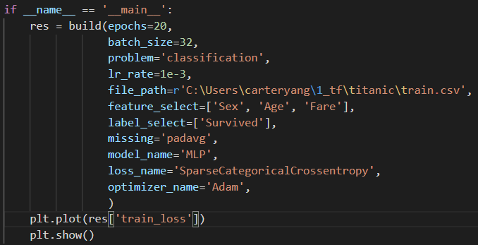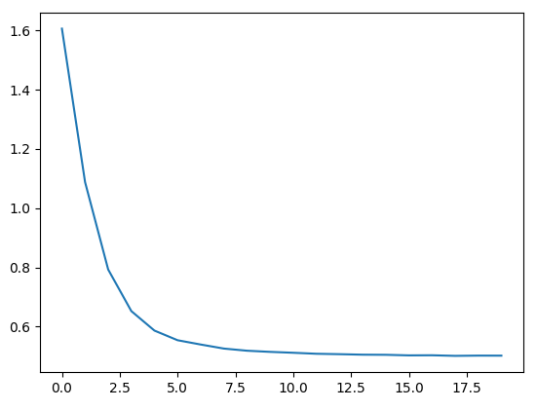
回傳格式 | {  "train_loss": […],  }
回傳範例 | {  "train_loss": [1.6292668581008911, 1.129349946975708, 0.8128299713134766, 0.6537145972251892, 0.5824910998344421, 0.550804615020752, 0.5338320136070251, 0.5242815613746643, 0.5173081159591675, 0.5125911831855774, 0.509132444858551, 0.5078932046890259, 0.5062258839607239, 0.5057942867279053, 0.5045495629310608, 0.5031957030296326, 0.50255286693573, 0.5037065148353577, 0.5023600459098816, 0.5018758177757263]  }

